
Universidade Federal de Pernambuco
Centro de Informática
Ciências da Computação



Desenvolvimento de aplicações com sensibilidade ao contexto em TV digital
Trabalho de Graduação

Aluno: Matheus Garcez Reichow (mgr@cin.ufpe.br)
Orientador: Prof. Dr. Carlos Ferraz (cagf@cin.ufpe.br)

Recife, Novembro de 2009
Universidade Federal de Pernambuco
Centro de Informática
Ciências da Computação

Desenvolvimento de aplicações com sensibilidade ao contexto em TV digital
Trabalho de Graduação

Monografia apresentada a Universidade Federal de Pernambuco, como trabalho de conclusão do curso de Graduação em Ciências da Computação, para a obtenção do título de Bacharel em Ciências da Computação.

Aluno: Matheus Garcez Reichow (mgr@cin.ufpe.br)
Orientador: Prof. Dr. Carlos André Guimarães Ferraz (cagf@cin.ufpe.br)

Recife, Novembro de 2009
Universidade Federal de Pernambuco
Centro de Informática
Ciências da Computação

Desenvolvimento de aplicações com sensibilidade ao contexto em TV digital
Trabalho de Graduação

Monografia apresentada a Universidade Federal de Pernambuco, como trabalho de conclusão do curso de Graduação em Ciências da Computação, para a obtenção do título de Bacharel em Ciências da Computação.

Aprovada em ____ de ________________ de _______.

Prof. ________________________________________

Prof. ________________________________________

_____________________________________
(Orientador)

Recife, Novembro de 2009

“Grandes poderes, requerem grandes responsabilidades.”
, Stan Lee

AGRADECIMENTOS

Primeiramente, eu gostaria de agradecer ao Prof. Carlos Ferraz tanto pelo auxílio para a minha conclusão do curso, quanto pelos ensinamentos na disciplina de Infra-Estrutura de Software e Monitoria.
Gostaria de agradecer a minha namorada Lecinha, que conseguiu me agüentar este último semestre de curso, relevando muitas coisas e se privando de outras, me apoiando sempre que necessário, um grande beijo.
Gostaria de agradecer a minha família, Mãe, Pai, Karina primeiramente por se tratar da base da minha educação e nunca me negar auxílio sempre que precisei, se cheguei onde cheguei, foi por causa de vocês.
Obrigado aos bels, Vanessão, Mello, JP que sem vocês essa graduação teria sido muito mais complicada e principalmente a Flavinho, que ajudou a manter meu foco e não desistir neste último momento.
Obrigado aos meus sócios, Bernardo, Janja e Jaegger, que seguraram as pontas nos momentos que eu não pude estar presente, e me proporcionaram uma das maiores alegrias da minha vida através do grande trabalho realizado.
Obrigado aos meus outros amigos, Raphael, Josué, Pippo, Dezinho, PB, Lips, sem os momentos de descontração e as cachaças com vocês, eu não teria conseguido.
Por fim, obrigado a Biu José.

RESUMO

A TV Digital (TVD) chega ao Brasil não só para que haja uma melhora na transmissão do sinal e na imagem da televisão, ela chega quebrando paradigmas e mudando o modo com o telespectador interage com o aparelho e sua programação. Mas para que essa mudança de paradigmas e interação ocorra, faz-se necessária a construções de aplicações para TVD. Tais aplicações devem levar em conta a forma como o telespectador interage com o aparelho a fim de facilitar o uso minimizando a necessidade de interação direta, como acontece com um controle remoto. É neste sentido que se aplica tanto conceitos de usabilidade, quanto de computação ubíqua como a sensibilidade ao contexto.

SUMÁRIO

LISTA DE TABELAS VIII
LISTA DE FIGURAS IX
LISTA DE ABREVIATURAS X
1. INTRODUÇÃO 12
1.1 Motivação 14
1.2 Objetivo 15
1.3 Metodologia 15
1.4 Estrutura do documento 16
2. TV Digital 17
2.1 Sistema Brasileiro de Televisão Digital 18
2.2 Funcionamento da Televisão Digital 19
2.3 Aplicações em TV Digital 21
3. Ubiquidade, Pervasividade e Sensibilidade ao Contexto 26
3.1 Computação Móvel, Computação Pervasiva e Computação Ubíqua 26
3.2 Sensibilidade ao Contexto 29
3.3 Definindo o Contexto de uma aplicação: 31
4. METODOLOGIA DE DESENVOLVIMENTO UTILIZADA 33
4.1 Cenário da aplicação 33
4.2 Restrições da aplicação 34
4.3 Prova de Conceito 34
5. CONCLUSÕES 41
6. REFERÊNCIAS BIBLIOGRÁFICAS 43

LISTA DE TABELAS

Tabela 1: Quantidade de Domicílios com o Eletro-Doméstico. 13
Tabela 2: Dimensões da computação Ubíqua 28

LISTA DE FIGURAS

Figura 1: Funcionamento da TV Digital. 18
Figura 2: (a) Futebol na TV analógica (b) futebol na TVD 20
Figura 3: Papel do Middleware. 21
Figura 4: Comparação entre os sistemas tradicionais e os sistemas cientes do contexto. 29
Figura 6: Tela Inicial de usuário não cadastrado. 34
Figura 7: Tela da confirmação de cadastro. 35
Figura 8: Tela de inserção do CPF. 35
Figura 9: Tela de confirmação dos dados. 36
Figura 10: Tela de cadastramento confirmado. 37
Figura 11: Tela de alerta de conta pendente. 38
Figura 12: Tela de detalhamento da conta. 39

LISTA DE ABREVIATURAS

TVD – Televisão Digital;
SBTV – Sistema Brasileiro de Televisão Digital;
ANATEL – Agência Nacional de Telecomunicações;
CNPqD – Centro de Pesquisas e Desenvolvimento em Telecomunicações;
ITI – Instituto Nacional de Tecnologia da Informação;
HDTV – High Definition Television;
ATSC – Advanced Television Systems Committee;
DVB – Digital Video Broadcasting;
ISDB – Integrated Services Digital Broadcasting;
SET – Sociedade Brasileira de Televisão;
ABERT – Associação Brasileira das Empresas de Rádio e Televisão;
MPEG – Moving Pictures Experts Group;
API – Application Programming Interface;
EPG – Electronic Program Guide;
PC – Personal Computer;
PDA – Personal Digital Assistants;
HAVi – Home Audio Video Interoperability;

INTRODUÇÃO
A TV Digital ao contrário do que as pessoas podem pensar não se trata somente daquela televisão antiga com uma imagem melhor, sem os chamados “chuviscos” e com alguns aplicativos com os quais o usuário pode estar interagindo. Ela traz consigo um novo conceito de se assistir TV, onde o usuário deixará de ser aquele telespectador passivo que recebe a programação que as emissoras escolheram, no momento que elas escolheram. O usuário agora passa a ter a chance de fazer sua própria programação, até mesmo escolher que propagandas, como e quando chegarão até ele, pelo menos em tese.
Quando se é dito em tese, é porque a TVD dá para o usuário todas estas possibilidades, mas nem sempre estas são de interesse das emissoras, como propaganda personalizada, por exemplo. Como a televisão é o meio mais usado para a aquisição de informação pelos brasileiros, onde aproximadamente 95% dos domicílios urbanos como visto na Tabela 1.1, possui pelo menos uma televisão. Por conta desta importância da televisão na vida dos brasileiros, o Governo Federal instituiu por meio do Decreto presidencial Nº 4.901 de 26 de Novembro de 2003, o Sistema Brasileiro de Televisão Digital [Gov.br, 2003] [SBTVD, 2009].
O SBTVD é um padrão técnico para a teledifusão digital baseado no modelo japonês o ISDB-T. Para a definição deste padrão foi formado um grupo de estudo coordenado pelo Ministério de Comunicações brasileiro, liderado pela ANATEL, com apoio de outros 10 ministérios, do CPqD, do ITI e de várias universidades e institutos de pesquisa brasileiro tanto da área de TI, quanto de teledifusão e área social. A criação do grupo de estudo não teve só o objetivo de discutir aspectos econômicos e técnicos do sistema de TV digital brasileiro, mas sim de promover a melhor solução também no âmbito social, que promova a inclusão digital e disseminação de informação para as camadas mais carentes da população.

Situação do  domicílio e  bens duráveis existentes no domicílio | Moradores em domicílios particulares permanentes (1)
 | Total | Classes de rendimento mensal domiciliar (salário mínimo) (1)
 | Total | Até 1 | Mais de  1 a 2 | Mais de  2 a 3 | Mais de  3 a 5 | Mais de  5 a 10 | Mais de  10 a 20 | Mais de  20 | Sem  rendimento  (3) | Sem  declaração
Urbana | 150 451 716 | 11 324 734 | 26 433 040 | 23 424 491 | 33 635 726 | 30 272 852 | 13 617 295 | 6 499 755 | 1 392 315 | 3 851 508
Fogão
Tinham | 148 429 376 | 10 592 827 | 25 712 647 | 23 192 067 | 33 476 857 | 30 220 616 | 13 578 527 | 6 495 338 | 1 332 533 | 3 827 964
Não tinham | 2 022 340 | 731 907 | 720 393 | 232 424 | 158 869 | 52 236 | 38 768 | 4 417 | 59 782 | 23 544
Sem declaração | - | - | - | - | - | - | - | - | - | -
Filtro de água
Tinham | 80 636 157 | 4 812 427 | 12 296 847 | 11 883 557 | 17 910 767 | 17 626 790 | 8 607 979 | 4 417 655 | 559 674 | 2 520 461
Não tinham | 69 804 477 | 6 512 307 | 14 133 847 | 11 540 934 | 15 718 746 | 12 646 062 | 5 006 793 | 2 082 100 | 832 641 | 1 331 047
Sem declaração | 11 082 | - | 2 346 | - | 6 213 | - | 2 523 | - | - | -
Rádio
Tinham | 134 398 564 | 8 380 605 | 21 687 269 | 20 448 470 | 30 859 408 | 28 815 983 | 13 213 864 | 6 389 613 | 1 021 129 | 3 582 223
Não tinham | 16 049 462 | 2 944 129 | 4 742 081 | 2 976 021 | 2 776 318 | 1 456 869 | 403 431 | 110 142 | 371 186 | 269 285
Sem declaração | 3 690 | - | 3 690 | - | - | - | - | - | - | -
Televisão
Tinham | 142 687 897 | 9 249 447 | 23 932 459 | 22 044 799 | 32 651 960 | 29 868 327 | 13 551 441 | 6 491 112 | 1 129 880 | 3 768 472
Em cores | 138 642 500 | 8 150 714 | 22 423 028 | 21 342 236 | 32 232 112 | 29 748 681 | 13 531 292 | 6 487 510 | 1 032 936 | 3 693 991
Somente em preto
e branco | 4 045 397 | 1 098 733 | 1 509 431 | 702 563 | 419 848 | 119 646 | 20 149 | 3 602 | 96 944 | 74 481
Não tinham | 7 735 580 | 2 065 814 | 2 492 288 | 1 377 304 | 982 092 | 399 851 | 65 854 | 8 643 | 260 698 | 83 036
Sem declaração | 28 239 | 9 473 | 8 293 | 2 388 | 1 674 | 4 674 | - | - | 1 737 | -
Geladeira
Tinham | 138 567 440 | 7 728 464 | 22 155 610 | 21 458 154 | 32 473 491 | 29 920 976 | 13 567 082 | 6 497 484 | 1 071 172 | 3 695 007
Não tinham | 11 880 758 | 3 596 270 | 4 275 476 | 1 965 295 | 1 161 713 | 351 876 | 50 213 | 2 271 | 321 143 | 156 501
Sem declaração | 3 518 | - | 1 954 | 1 042 | 522 | - | - | - | - | -
Freezer
Tinham | 26 628 294 | 337 703 | 1 416 092 | 1 858 414 | 4 549 614 | 7 620 830 | 5 663 464 | 3 852 206 | 102 669 | 1 227 302
Não tinham | 123 810 198 | 10 987 031 | 25 012 678 | 21 565 035 | 29 083 540 | 22 647 519 | 7 953 831 | 2 646 712 | 1 289 646 | 2 624 206
Sem declaração | 13 224 | - | 4 270 | 1 042 | 2 572 | 4 503 | - | 837 | - | -
Máquina de lavar
Roupa
Tinham | 57 536 330 | 798 473 | 3 212 242 | 4 667 060 | 11 906 364 | 17 481 079 | 10 907 087 | 5 838 428 | 299 043 | 2 426 554
Não tinham | 92 901 816 | 10 526 261 | 23 216 375 | 18 756 389 | 21 729 362 | 12 788 171 | 2 710 208 | 656 824 | 1 093 272 | 1 424 954
Sem declaração | 13 570 | - | 4 423 | 1 042 | - | 3 602 | - | 4 503 | -
  -
Tabela 1: Quantidade de Domicílios com o Eletro-Doméstico.

Motivação
Como visto na tabela 1.1, a televisão analógica é quase que obrigatória nos lares brasileiros, sendo encontrada em mais domicílios do que geladeiras. Tamanha é sua importância, que o governo brasileiro teve de criar o grupo de estudos para discutir e escolher a melhor maneira de se implementar o novo sistema de televisão digital. Mas a televisão digital não se trata somente da velha televisão analógica com uma tecnologia aprimorada, mas sim, de uma nova mídia.
Quando vista como uma nova mídia, a TVD passa a requerer meios de interação que não só aqueles da televisão analógica, que seriam o controle remoto e quando muito, um teclado. Para tanto, já são estudados vários outros meios de interação, como interação vocal [CARVALHO, 2008] ou até mesmo interação através do papel comum [GOMES, 2006] e interação por gestos. Mas se analisarmos pelo lado de um usuário não muito experiente ou com algum tipo de deficiência, estes tipos de interação podem ser bastante complexos.
Sendo assim, o interessante para o usuário é que independente do tipo de interação utilizada por ele, as funções e informações presentes na televisão possam ser facilmente visualizadas e acessadas. É neste sentido, que podemos aplicar conceitos como Usabilidade, Computação Ubíqua e Ciência do Contexto.
Usabilidade é um conceito que está bastante difundido na área de TI, definido pela norma ISO 9241-11 como sendo a medida pela qual um produto pode ser usado por usuários específicos para alcançar objetivos específicos com efetividade, eficiência e satisfação em um contexto de uso específico [ISO, 1998]. Sendo, assim ela mede o quão intuitiva e simples de usar pode ser uma interface ou aplicação específica.
O conceito de Computação Ubíqua foi introduzido por Mark Weiser no artigo The Computer of the 21st Century [WEISER, 1991], e diz respeito a uma computação onipresente, que esteja tão imersa no mundo de modo que não seja mais percebida pelo usuário, que o mesmo não necessite de atenção para utilizá-la, assim como observar uma placa de sinalização no meio da rua e diretamente associá-la ao seu significado, sem ter que se concentrar para tanto.
A Ciência do Contexto é um conceito que muda a maneira como as pessoas interagem com o computador, geralmente quando fazemos uso de algum dispositivo computacional temos que fornecer dados de entra da diretamente, apertando em um botão por exemplo. Na Ciência do Contexto o computador fará a busca os dados por si só, e a partir destes dados, observando o contexto em que ele está inserido, a fim de moldar as aplicações àquele contexto específico. Como por exemplo, uma aplicação que faz uso de uma imagem de uma WebCam, identificando quem a está usando e disponibilizando as informações da maneira que aquele usuário específico prefere.
Sendo assim, a motivação deste trabalho é de poder contribuir para uma transição menos impactante do ponto de vista do usuário, da televisão analógica para a digital, contribuindo também para uma maior socialização da informação e inclusão digital da população brasileira.

Objetivo
Como dito anteriormente, os meios de interação do usuário com a TVD podem ser bastante complicados e não muito usuais para usuários não muito experientes e aplicações mais complexas.
Sendo assim, este trabalho tem como objetivo apresentar um estudo sobre TV Digital aliada a Computação Ubíqua e Ciência do Contexto, a fim de melhorar o modo de como se dá a interação entre TV Digital e usuário, para que se possa implementar aplicações mais complexas para TVD.

Metodologia
A metodologia utilizada no desenvolvimento deste trabalho constituiu-se das seguintes fases:
- Estudo da Televisão Digital, Computação Pervasiva e Ciência do Contexto a fim de obter o conhecimento necessário para desenvolvimento de uma aplicação.
- Estudo das ferramentas utilizadas para o desenvolvimento, JavaTV e XLetView.
- Desenvolvimento e teste de uma aplicação ciente do contexto, em Java, emulada no XLetView.

Estrutura do documento
Este documento está estruturado da seguinte forma:
No capítulo 2 é apresentado um estudo sobre a TV Digital, mostrando sua história e falando do SBTVD, mais tarde mostrando o funcionamento da TVD, e por fim falando de aplicações para esta.
No capítulo 3 está um estudo sobre Computação Ubíqua, Computação Pervasiva e Ciência do Contexto, primeiro apresentando as diferenças entre estas duas computações e suas definições, logo após apresenta-se uma definição de Sensibilidade ao Contexto assim como, aplicações sensíveis ao contexto, por fim mostra-se como caracterizar qual o contexto de uma aplicação.
No capítulo 4 é exposto um cenário de uma aplicação de gerenciamento de contas a pagar de um usuário, sendo ela, ciente ao contexto e para a TV Digital. Apresentando a própria aplicação desenvolvida em Java, na plataforma JavaTV e emulada no XLetView.
No capítulo 5 serão mostradas as conclusões obtidas com o trabalho e comentários sobre tendências futuras.

TV Digital
A televisão como todo e qualquer dispositivo eletrônico, sofreu mudanças durante os tempos, mudanças basicamente técnicas da sua própria estrutura como melhoria da imagem, melhoria no sinal, transmissão de imagem colorida e criação do controle remoto. Mas nenhuma dessas mudanças se compara a transição da TV analógica para a digital, pois esta mudança não se trata apenas de uma melhora tecnológica do que já existe, trata-se de uma mudança do conceito de como se deve assistir TV e principalmente, de como interagir com ela.
A TVD traz consigo toda uma nova gama de funcionalidades como a multiprogramação, a execução de aplicativos e o canal de retorno, que prometem mudar o modo como as pessoas assistem à televisão. Agora a TV passa a ser interativa, o telespectador passa a ser um usuário e a ter poder sobre os conteúdos que serão mostrados na televisão, deixando de estar à mercê da programação escolhida pelas emissoras. Com o advento da multiprogramação, as emissoras podem oferecer mais de uma opção de programa para o usuário assistir, e será ele quem irá fazer a sua programação, na verdade, na televisão analógica existe também um tipo de multiprogramação, em tese, pois o usuário pode escolher o programa que irá assistir através da troca de canais, mas caso ele esteja interessado em assistir dois programas que estão passando em canais diferentes no mesmo horário, só poderá escolher um deles e esperar que haja uma reprise do outro. A execução de aplicativos traz várias opções de interação do usuário com o conteúdo televisivo, desde jogos, até chats, mas um tipo de aplicação bem interessante são as propagandas interativas. Com elas o usuário pode, por exemplo, ao ver um par de óculos de algum ator em um determinado filme, apertar em um botão do controle remoto para obter mais informações sobre aquele objeto e com o auxílio do canal de retorno, até mesmo efetuar a compra daquele determinado objeto sem ter que se levantar do sofá. Este canal de retorno faz com que a comunicação entre o aparelho de televisão e os provedores de conteúdo seja bilateral, ocorrendo tanto dos provedores para o aparelho quanto no sentido contrário.
Mas a utilização destas funções depende muito do interesse das emissoras, e foi por conta disso e de outros motivos mencionados no primeiro capítulo, que foi criado o Sistema Brasileiro de Televisão Digital, que é o assunto do tópico a seguir.

Sistema Brasileiro de Televisão Digital
Os estudos sobre a TVD começaram na década de 70 no Japão, onde na verdade, o interesse dos japoneses era o de criar uma televisão de alta definição, o HDTV. Mas a tecnologia da época, não permitia nem a compressão exigida tampouco o volume de informação exigido pela transmissão de HDTV.
Nos anos 80, surgiram outros grupos de pesquisa em relação ao HDTV na Europa e nos Estados Unidos, foi daí que se constituíram três vertentes distintas na busca pela viabilização da TV de alta definição, a japonesa, a européia e a americana. Sendo assim, nos anos 90 viriam a surgir três padrões distintos para sistemas de TV de alta definição, o ATSC (americano), o DVB-T (europeu) e o ISDB-T (japonês).
Em 1994 começaram os estudos acerca da TVD no Brasil, com um grupo formado por técnicos do SET e da ABERT, analisando os três padrões citados no parágrafo anterior. Entre 1998 e 2000, o grupo ABERT/SET juntamente com a Universidade Presbiteriana Mackenzie desenvolveram um estudo detalhado a fim de comparar os três padrões, tendo sido o primeiro estudo comparativo feito por uma entidade independente. No estudo, o padrão ATSC se mostrou com qualidade insuficiente em relação à recepção do sinal digital em ambientes fechados, já entre os padrões DVB-T e ISDB-T, o segundo veio a apresentar um desempenho superior em relação à recepção de sinal em ambientes fechados e flexibilidade no acesso a serviços digitais e programas de TV tanto através de receptores fixos, quanto móveis.
Em 2003, o presidente Luís Inácio Lula assinou o decreto apoiando a criação do grupo de estudos do SBTVD, com o objetivo de escolher as melhores tecnologias e para definir o padrão brasileiro, tendo em vista a responsabilidade social da televisão na vida dos brasileiros, a fim de que a TVD venha a promover a inclusão digital e que o governo possa prover serviços à população através desta.
Após três anos de estudos, o grupo anunciou a seleção do padrão japonês como base apoiado pelo o estudo da ABERT/SET, tendo algumas mudanças, sendo as maiores, a utilização do padrão de compressão MPEG-4 AVC (H.264) em detrimento do padrão MPEG-2 utilizado no padrão japonês e a utilização do middleware Ginga criado no Brasil.
Em 2006, através da assinatura do Decreto presidencial Nº 5820 de 29 de Junho [Gov.br, 2006], foi feito o anúncio oficial da escolha do padrão japonês com acréscimo do padrão MPEG-4 e do middleware Ginga.

Funcionamento da Televisão Digital
Na Figura 1.1 a seguir, temos a visão geral do funcionamento da TV Digital.
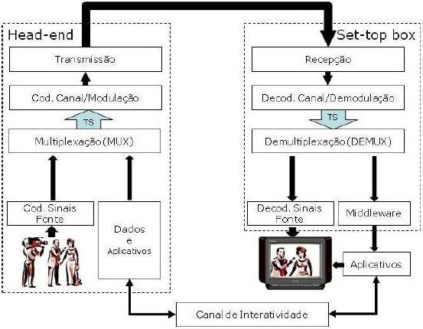
Figura 1: Funcionamento da TV Digital.
Do lado esquerdo o head-end, representa a parte da emissora, do lado direito o Set-top Box, ligado a uma TV analógica, um Set-top Box é um conversor de sinal, nesse caso, de sinal digital para analógico, sem ele uma televisão analógica não é capaz de receber o sinal digital. Abaixo é descrito o funcionamento de cada parte relacionada na Figura 1.1.
- Codificação dos Sinais Fonte: É nesta parte que o sinal transmitido pela emissora de TV é codificado para o sistema binário. Geralmente fazem a compactação a partir do padrão MPEG.
- Dados e Aplicativos: Como o próprio nome sugere, representa os dados e aplicações que serão transmitidos juntamente com o sinal de TV.
- Multiplexador/ Demultiplexador: Faz a junção/separação entre os sinais da TV e os dados e aplicativos e transforma em um fluxo de transporte, funcionando como um protocolo da camada de transporte do modelo OSI, utilizando o padrão MPEG-2 Sistemas.
- Modulador/ Demodulador: Recebe o fluxo de transporte e desloca o seu conteúdo espectral para dentro da faixa de freqüência operacional do enlace de comunicação. O demodulador trabalha no sentido contrário.
- Transmissão/ Recepção: O sinal modulado é transmitido para todos os aparelhos sintonizados no canal em questão.
- Middleware: Recebe do demultiplexador todos os dados e aplicações recebidos, a fim de prover uma independência de plataforma, interpretando os dados e executando as aplicações independente do sistema operacional escolhido pelo fabricante do aparelho. Isto faz com que as aplicações possam ser feitas a partir da especificação do middleware, não sendo necessário o desenvolvimento de várias versões da mesma aplicação, o que comumente ocorre em softwares para celulares, chegando a ter mais de quinhentas versões diferentes, uma para cada aparelho. No caso do padrão brasileiro é o Ginga.
- Canal de Interatividade: É o canal retorno das aplicações, utilizado caso a aplicação demande uma resposta do usuário, normalmente utiliza o protocolo TCP.
Como visto na Figura 1, a transmissão de dados a partir da emissora é feita para todos os receptores do canal, mas com o advento da multiprogramação a emissora não tem mais um horário determinado para começar um programa, onde todos os telespectadores acabam assistindo ao mesmo trecho de um programa no mesmo horário. O que acontece na TVD é que a visualização do lado do usuário ocorre não hora que lhe for mais interessante, por conta disso, os programas tem que ser reenviados a todo o momento, pois se não fosse desta maneira, o usuário que não estivesse conectado ao canal na hora da transmissão, acabaria perdendo os programas enviados. É neste sentido, que se usa o padrão de Carrossel de Dados [CRINON, 1997], especificado pelo padrão MPEG. A Figura 2 mostra o funcionamento do carrossel de dados, fazendo a correspondência entre a TV analógica e TVD de um programa de futebol.
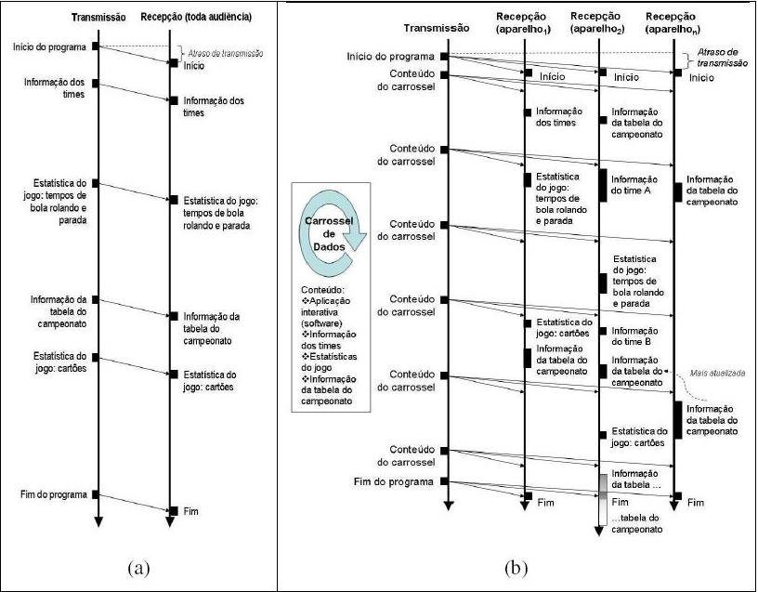
Figura 2: (a) Futebol na TV analógica (b) futebol na TVD
Como se pode ver na Figura 2, enquanto na TV analógica todos telespectadores assistem as mesmas informações do programa ao mesmo tempo, na TVD cada um escolhe em que momento que programa será assistido, e sempre que necessário recebendo novos dados e novos programas através do carrossel de dados.

Aplicações em TV Digital
Como visto na sessão anterior, as aplicações para TVD são desenvolvidas à partir da especificação das bibliotecas de desenvolvimento do middleware, as chamadas API’s, para que não seja necessário o desenvolvimento de várias versões do mesmo programa por conta de uma incompatibilidade com as API’s fornecidas pelo sistema operacional do aparelho. A Figura 3 ilustra o papel do middleware no sistema.
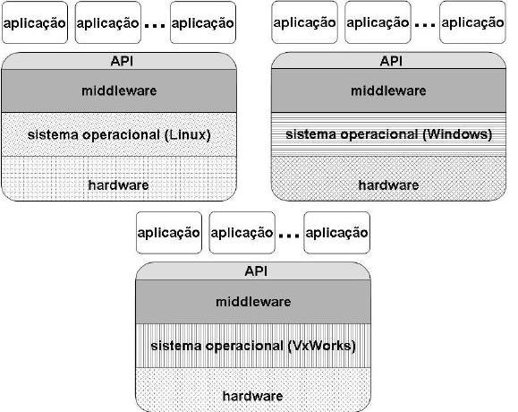
Figura 3: Papel do Middleware.
Como ilustrado na Figura 3, o programador da aplicação a desenvolve toda em cima da API fornecida pelo middleware, enquanto este faz a tradução das funções descritas na API dele para a API do sistema operacional escolhido pelo fabricante, funcionando como um intermediário e provendo a independência de plataforma.
Segundo Becker [BECKER, 2005], as aplicações interativas para TVD podem ser divididas em dez tipos: EPG, Comércio eletrônico, Banco eletrônico, E-mail, Internet, Portais de televisão interativa, Aplicações transversais aos canais, Programas interativos, Publicidade interativa, Jogos e outras aplicações. Segue abaixo uma descrição de cada tipo listado.
- EPG: É uma relação dos programas que estão sendo exibidos com os horários de exibição nos canais disponíveis na televisão. Trata-se de uma aplicação já conhecida na TV analógica por assinatura. Na TV aberta, o comum é cada canal disponibilizar o seu próprio EPG.
- Comércio Eletrônico: São aplicações onde o usuário pode comprar produtos diretamente pela televisão. Normalmente é estão atreladas a aplicações de publicidade, mas podem ser usadas por programas e canais de vendas.
- Banco Eletrônico: Aplicação bem semelhante às disponíveis na Internet, onde o usuário pode realizar transações bancárias através do televisor. Foi uma grande aposta por parte dos bancos europeus, mas até agora não fez muito sucesso. Necessita de vários requisitos relacionados à segurança.
- E-mail: Trata-se justamente do correio eletrônico através da TVD, sendo necessária somente uma mudança de interface no lado do cliente.
- Internet: Trata-se justamente do acesso a Internet e páginas da Web através da televisão, por meio de uma linha telefônica ligada ao Set-top Box. É uma das grandes apostas do governo brasileiro para oferecer o acesso a Internet para a população mais carente, e conseqüente inclusão digital.
- Portais de televisão interativa: São portais que disponibilizam informações sobre todos os serviços disponíveis por uma dada emissora, também conhecidos como walled gardens.
- Aplicações transversais aos canais: São aplicações que não estão atreladas a nenhum canal específico da televisão e normalmente sem nenhuma relação com os conteúdos audiovisuais que estão sendo exibidos.
- Programas Interativos: São aplicações diretamente ligadas ao conteúdo audiovisual exibido, onde o usuário tem possui certo domínio sobre, assim como interage com aquele conteúdo. Um exemplo de aplicação desse tipo é a de tabela interativa de um campeonato de futebol enquanto a partida está sendo transmitida, onde os resultados de todos os jogos que estão acontecendo, vão sendo mostrados e alteram a tabela dinamicamente.
- Publicidade Interativa: Uma extensão do comércio eletrônico, onde os produtos vão sendo mostrados como conteúdo televisivo e juntamente com o produto é mostrada a opção de compra do mesmo.
- Jogos e outras aplicações: São umas das aplicações de maior sucesso da TV Digital, podendo estar diretamente ligadas a algum tipo de publicidade ou apenas como forma de entretenimento. Acredita-se que vá haver uma convergência entre os jogos de consoles e de Set-top Boxes com canal de interatividade e acesso a internet.
Dentre estes tipos de aplicações, alguns como o Banco Eletrônico e o Comércio Eletrônico ainda não fizeram muito sucesso, um aspecto que elas têm em comum é que são aplicações originadas da Internet e que foram portadas para a televisão digital. Como na Europa, que foi onde as aplicações foram testadas, a Internet está totalmente difundida, se o usuário tem a opção de fazer o uso dos aplicativos também pela Internet, por que razão o faria pela televisão digital onde as formas de interação são muito mais limitadas. Sendo assim, uma aplicação de TVD para se destacar deve levar em conta não só outras aplicações semelhantes da própria TVD, mas também aplicações presentes na Internet. O caminho para obter este diferencial está provavelmente na maneira como se vê a televisão, no estilo lay-back [JONES, 2003], em uma posição confortável e descontraída, distante do aparelho e muitas vezes em grupo, enquanto no PC o usuário o utiliza no estilo sit-forward, normalmente sentado em alguma cadeira, bastante concentrado e bem perto do computador.
Existem outros aspectos bastante importantes que devem ser definidos na construção de uma aplicação para a TVD, como qual o nível de utilização do canal de interatividade e qual será o modo de visualização da aplicação, para que fique mais interessante para o usuário. O nível de utilização do canal de interatividade depende do tipo de aplicação primeiramente, e depois, de restrições tecnológicas e do próprio padrão de TVD, pois se a capacidade de banda for baixa ou até mesmo não houver o canal de interatividade, pode inviabilizar a execução da aplicação. Ferraz [FERRAZ, 2009] coloca como sendo quatro os modos de visualização para aplicações em TVD, que são mostrados abaixo:
- Com redimensionamento de imagem: a imagem com o conteúdo televisivo é diminuída enquanto a aplicação fica tomando todo o restante da tela como um plano de fundo, permite que o usuário utilize a aplicação ao mesmo tempo em que tem acesso ao conteúdo televisivo. Pode ser necessária uma negociação de direitos devido a haver uma manipulação da imagem original.
- Ocultação parcial da imagem: a aplicação aparece parcialmente sobre a imagem o que pode acabar dificultando a compreensão do conteúdo televisivo por parte do usuário. Pode servir para que o usuário apenas tenha o conhecimento de que o conteúdo televisivo continua sendo apresentado.
- Transparência sobre imagem: funciona como o anterior só que o foco na aplicação não é tão grande, permitindo que outras pessoas que estão assistindo a TV, que não o usuário da aplicação, possam continuar assistindo o conteúdo televisivo sem problemas.
- Tela Cheia: aqui a aplicação utiliza a tela inteira do televisor, retirando todo o conteúdo televisivo. Normalmente a aplicação não possui nenhuma relação com o conteúdo passado.
De uma forma geral, a qualidade e até mesmo o sucesso das aplicações para TVD dependem diretamente das restrições tecnológicas, tanto de banda quanto de tipos de interação (ex. por interface de voz), sendo assim não demorará muito para que aplicações presentes tanto na TVD quanto na Internet estejam no mesmo patamar, e assim, dependerá do usuário escolher qual a de sua preferência.

Ubiquidade, Pervasividade e Sensibilidade ao Contexto
A cada dia a computação torna-se mais presente em cada tarefa do dia-dia do ser humano, desde as mais básicas como se localizar em um determinado ambiente, as mais complexas como comunicar-se com uma pessoa a quilômetros de distância, em tempo real e podendo vê-la. Em 1991, Mark Weiser então chefe do laboratório de ciências da Xerox PARC, publicou um artigo falando de como ele acreditava que seria o computador do século 21[WEISER, 1991]. Foi nesse artigo que ele introduziu o conceito de computação ubíqua, e fatos como esses relatados no começo deste parágrafo, só fazem comprovar a teoria de Weiser, de que o computador do século 21 estaria presente em todos os lugares, executando desde as tarefas mais básicas e a todo momento, sem que as pessoas nem mesmo percebam.
Weiser em seu artigo revela um bom exemplo para ilustrar o que seria a computação ubíqua, onde uma mulher acorda com o seu despertador tocando e uma voz vinda do sistema de som da casa pergunta se ela quer café, ela responde que sim e o próprio software da casa liga a cafeteira e começa a fazer o seu café. Assim que ela desperta efetivamente, um vídeo é mostrado informando que os filhos dela já estão acordados há alguns minutos. Ao tomar café ela lê seu jornal de papel, porque prefere assim, e ao observar uma nota interessante de um colunista, pega sua caneta e circula o nome do jornal, do colunista e do artigo, de modo que a própria caneta já identifica de qual jornal se trata e manda uma mensagem requisitando que aquela nota seja mandada para ela em formato digital, e assim o jornal manda a nota para o computador do seu escritório.
Mas existe outro conceito que se confunde muito com o de ubiqüidade, sendo por muitas vezes citado como se tratando do mesmo conceito, que é o de pervasividade ou computação pervasiva. Para explicar a diferença entre estes dois conceitos, precisamos da definição de outro conceito que é o de computação móvel que explicamos no tópico abaixo.

Computação Móvel, Computação Pervasiva e Computação Ubíqua
Computação Móvel: Trata-se de uma área da computação proveniente dos sistemas distribuídos e das redes sem fio, que através do aumento da mobilidade física de dispositivos computacionais, promove também o aumento da capacidade de um usuário utilizar os serviços oferecidos por um computador, independente de sua localização. Ou seja, através do uso de dispositivos computacionais como PDA’s e notebooks e com disponibilidade de redes sem fio e acesso a Internet em qualquer lugar, aumenta-se o número de serviços que o usuário pode utilizar. Mas a computação móvel possui uma grande limitação, que é a de não ter conhecimento do contexto onde ela está inserida, como qual a localização do usuário e quais os dispositivos computacionais que existem naquele ambiente, não podendo assim, por si só, se adaptar a este contexto.
Computação Pervasiva: A principal característica da computação pervasiva é de que os computadores estão em todos os lugares, de modo que o usuário está tão inundado em computadores que já não nota a sua presença. Nela os dispositivos computacionais controlam todo o ambiente, tendo ciência de todos outros dispositivos que estejam ao seu redor, de modo que todos eles se adaptem ao usuário sem que nem mesmo eles tenham que entrar em contato com a interface do dispositivo. Um tipo de aplicação pervasiva bem conhecido são as Smart Houses, casas totalmente controladas por computador, que se adaptam ao dono, controlando desde a intensidade da luz, até a segurança, temperatura e dispositivos de áudio.
Computação Ubíqua: faz a junção da computação móvel com a computação pervasiva, ou seja, através de dispositivos de computação portáteis da utilização de redes abertas a conexão, as aplicações irão se adaptar ao ambiente em que estão e adaptá-lo ao usuário, fazendo com que, por exemplo, autenticações ou identificações não sejam mais necessárias. O usuário passa apenas a necessitar de um dispositivo computacional como um PDA que se conectará as redes disponíveis, entrando em contato com todo e qualquer outro dispositivo nesta rede, fazendo por exemplo, a identificação automática do usuário ao entrar em uma área restrita.
Na Tabela 2, temos a correspondência dos três conceitos apresentados, pelo grau de mobilidade e de “embarcamento”, onde o segundo diz respeito ao quão inteligente são os dispositivos embarcados de um ambiente pervasivo para detectar, explorar e construir dinamicamente, modelos do ambiente no qual estão embutidos.

 | Computação Pervasiva | Computação Móvel | Computação Ubíqua
Mobilidade | Baixa | Alta | Alta
Grau de embarcamento | Alto | Baixo | Alto
Tabela 2: Dimensões da computação Ubíqua
Segundo Regina Araújo [ARAUJO, 2003], são identificados três princípios da Computação Ubíqua, sendo descritos abaixo:
- Diversidade: A computação ubíqua traz consigo uma de paradigma em relação aos comportamentos dos dispositivos computacionais, que hoje em dia, cada vez reúnem mais funções que não as quais ele foi criado inicialmente, sendo o maior exemplo disso, o celular que pode servir tanto para telefonar, quanto para tirar fotos, jogar ou ver televisão. Na computação ubíqua os dispositivos são específicos, de modo que os próprios agentes embarcados identifiquem qual o melhor dispositivo que está ao alcance do usuário, para disponibilizar o conteúdo ou aplicação que o mesmo requisita. Sendo assim, o que interessa é a diversidade de dispositivos, para que o usuário usufrua da sua requisição da melhor maneira possível.
- Descentralização: O poder da computação ubíqua está na descentralização do processamento, onde vários dispositivos desempenham pequenas tarefas todas elas de forma sincronizada e independente a fim de obter um resultado comum. Mesmo assim, sendo necessário um servidor do ambiente, que é o responsável por manter o registro dos diversos dispositivos com suas capacidades, além de histórico e informações do usuário.
- Conectividade: Na computação ubíqua, vários dispositivos precisam estar conectados tanto entre si, quanto com algum servidor em comum, através de redes totalmente heterogêneas e com as aplicações se movendo juntamente com o usuário e entre estes vários dispositivos. Faz-se necessária a definição de padrões comuns e abertos para que haja tal comunicação.
Como visto neste tópico, para que ocorra a computação ubíqua, faz-se necessária não só uma infra-estrutura de rede bastante consolidada, como também o desenvolvimento de tecnologias específicas e desenvolvimento de padrões abertos. Mas um aspecto bastante importante também é de que as aplicações e dispositivos conheçam o ambiente onde estão, e principalmente, em qual contexto se encontram, para que possam se adaptar dinamicamente a ele. É neste sentido, que podemos aplicar a Sensibilidade ao Contexto, que é o assunto do próximo tópico.

Sensibilidade ao Contexto
Os humanos estão bastante acostumados a usar informações do dia-dia para se expressar e se fazer entender por outros humanos, assim como entender os outros e se adaptar as situações. Este conjunto de informações relevantes e que normalmente estão implícitas na conversa entre humanos é chamado de contexto. Mas estas informações do contexto que são tão importantes na comunicação e no dia-dia dos seres humanos, não estão presentes, de forma implícita, na comunicação entre humanos e computadores, sendo necessário algum tipo de mecanismo de entrada para inseri-las no dispositivo computacional. Sendo assim, ao aumentar a captação do contexto por parte dos computadores, poderemos não só melhorar a forma como as pessoas interagem com os computadores, como também deixar os computadores mais transparentes para o usuário, possibilitando a computação ubíqua.
Estas aplicações que se adaptam ao usuário e ao contexto no qual ele está inserido, são ditas aplicações sensíveis ao contexto, mas este tipo de definição por exemplificação de sensibilidade ao contexto pode ser bastante confusa e pouco abrangente, sendo assim, logo abaixo é apresentada a definição de sensibilidade ao contexto por Dey [DEY, 2001]:
“Um sistema é dito ciente ou sensível ao contexto se este usa o contexto para prover informações e/ou serviços relevantes para o usuário, onde a relevância depende da tarefa do usuário.”
Mas para o completo entendimento da definição de sensibilidade ao contexto apresentada, faz-se necessário o entendimento da definição de contexto, onde vamos utilizar também a de Dey:
“Contexto diz respeito a toda e qualquer informação que possa ser usada para caracterizar a situação de uma entidade. Uma entidade é uma pessoa, lugar, ou objeto que é considerado relevante à interação entre um usuário e uma aplicação, incluindo os próprios usuário e aplicação.”
Na Figura 4, podemos ver a diferença entre um sistema tradicional de um sistema sensível ao contexto. O sistema tradicional trabalha apenas com os dados passados pelo usuário como entrada, já em um sistema ciente do contexto é levado em conta tanto os dados fornecidos pelo usuário explicitamente, quanto informações percebidas, do ambiente, de estado do usuário e inferidas através da base de conhecimento que possui dentre outras, informações históricas do usuário e uso do sistema, fornecendo tanto os dados de saída, quanto outros serviços.
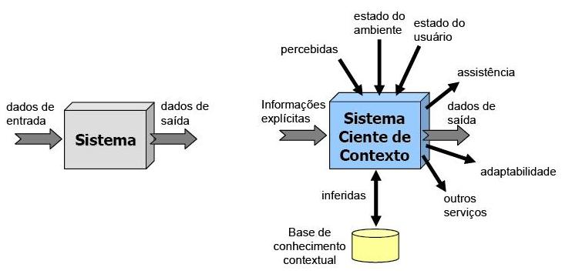
Figura 4: Comparação entre os sistemas tradicionais e os sistemas cientes do contexto.
Como visto, o contexto de uma aplicação é totalmente mutável, visto que a situação do usuário pode estar sempre mudando de acordo com as mudanças do ambiente ao seu redor, por conta disso as aplicações sensíveis ao contexto devem estar sempre adaptando quais informações de contexto são relevantes ao usuário naquele momento. Portanto a definição de quais informações formam o contexto de uma dada aplicação torna-se um ponto chave do sucesso da aplicação, sendo o próximo assunto abordado.

Definindo o Contexto de uma aplicação:
Para podermos definir qual o contexto relevante para uma aplicação, precisamos primeiramente entender o que caracteriza o contexto. Esta caracterização do contexto não é algo de senso comum, vários pesquisadores já definiram caracterizações diferentes para o contexto, mas de certa forma, a essência das definições é a mesma, o que tende a mudar é a granularidade de cada definição, ou seja, o quão desacopladas estão estas características, para deixar mais claro, apresentaremos estas definições.
Uma primeira caracterização do contexto é a apresentada por Dey, que classifica o contexto em primário e secundário. O contexto primário é formado pela localização, identidade, tempo e atividade do usuário da aplicação, ou seja, informações que caracterizam diretamente o contexto de um usuário, por isso o nome de contexto primário. Faz parte do contexto secundário, todas as informações que são inferidas a partir do contexto primário, como a língua falada pelo usuário à partir da identidade ou localização do mesmo.
Outra caracterização do contexto é a utilizada por Moran e Dourish [MORAN, 2001] [VIEIRA, 2006], conhecida como 5Ws+1H, who, where, when, what, why e how. Sendo apresentada abaixo:
- Who: Trata das características da pessoa. Qual identidade dela, como quem é o usuário e a que grupo pertence. Quais suas características fisiológicas, como pressão sanguínea e batimento cardíaco. Qual sua situação social, como com quem está e quais pessoas estão por perto.
- Where: Trata das informações de localização e o ambiente. Qual sua localização espacial, orientação e velocidade. Quais as condições ambientais, como temperatura e qualidade do ar. Qual a disponibilidade de recursos, como largura de banda.
- When: Trata das informações temporais, como dia, hora, estação do ano.
- What: Trata das informações que estão sendo desenvolvidas pelo usuário no momento da execução da aplicação. Qual atividade individual ele está exercendo, como falando, andando e escrevendo. Qual atividade social ele está executando, como em reunião ou jogando futebol.
- Why: Trata das informações ligadas ao motivo pelo qual o usuário está exercendo aquela ação específica. Bastante difícil de definir, como o usuário está escrevendo um e-mail porque está apaixonado pelo destinatário.
- How: Trata das formas de como as informações sobre o contexto serão coletadas. Pode ser um arquivo de configuração ou um GPS no caso da localização.
Existem várias outras caracterizações do contexto, mas como dito antes, todas seguem a mesma essência. Se analisarmos as duas caracterizações descritas anteriormente, elas se correspondem, com as dimensões who, where, when e what, sendo englobadas pelo contexto primário de Dey, assim com why e how englobados pelo contexto secundário.

METODOLOGIA DE DESENVOLVIMENTO UTILIZADA
Neste capítulo, primeiramente, será apresentada uma proposta de aplicação para a TVD terrestre com aspectos de Computação Pervasiva e Ciência do Contexto, e depois, a prova de conceito desta aplicação.

Cenário da aplicação
A aplicação proposta chama-se GerenciContas e trata-se de um gerenciador das contas a pagar de um usuário, com ela o usuário receberá lembretes das contas que estão vencendo no dia, tendo a opção de pagá-las através do próprio sistema.
A aplicação funciona da seguinte maneira, com o usuário a frente da televisão, a aplicação se utiliza de uma câmera acoplada ao televisor para tirar uma foto do usuário, enviando esta foto ao servidor da mesma. Uma vez que a foto chegue ao servidor da aplicação, a mesma é comparada com o resto do banco de fotos presente no servidor a fim de identificar o usuário, a partir de então a aplicação pode tomar dois rumos distintos, um caso tenha identificado o usuário e outro caso não tenha.
Caso o usuário não tenha sido identificado, a aplicação volta ao televisor do mesmo e pergunta se este quer se cadastrar no sistema, caso ele responda afirmativamente, a aplicação requisita que o usuário preencha o seu CPF, a fim de identificá-lo. O CPF do usuário é mandado ao servidor, que entra em contato com o servidor da Receita Federal para identificá-lo. Uma vez o usuário identificado, aplicação retorna ao televisor do usuário, mostrando o seu nome e perguntando se as informações estão corretas. Caso a resposta seja afirmativa, o usuário é cadastrado.
Caso o usuário tenha sido identificado, o servidor da aplicação entra em contato com os servidores das contas a pagar do usuário, como da companhia de energia elétrica, por exemplo, perguntando se aquele determinado usuário possui alguma conta pendente com vencimento para aquele dia. Caso ele possua alguma conta com vencimento para o dia, o sistema retorna ao televisor do usuário mostrando a mensagem que o mesmo possui uma conta pendente, colocando as informações da conta e perguntando se ele deseja pagar aquela conta. Caso a reposta seja afirmativa, o sistema efetua o pagamento da determinada conta.

Restrições da aplicação
A prova de conceito da aplicação foi desenvolvida utilizando as APIs JavaTV e HAVi. A JavaTV é a responsável pela codificação real da aplicação por parte do cliente, ou seja, é através dela que se faz a chamada de eventos de teclado e controle remoto e também o controle da aplicação como um todo. O HAVi foi um padrão definido originalmente para dar suporte a interoperabilidade entre dispositivos e equipamentos audiovisuais, este padrão oferece um conjunto de APIs para componentes de televisão, como campos de texto e botões. Sendo assim, a prova de conceito da aplicação pode ser executada em qualquer Set-top Box que entenda estas APIs, como o MHP.
O programa utilizado para a visualização da aplicação foi o XLetView versão 0.3.6, aparentemente o projeto foi descontinuado, visto que esta é a última versão, datada de Junho de 2004. Apesar de ser um programa bastante bom, por essa defasagem de tempo, não possui todas as funcionalidades dos Set-top Boxes mais novos, como outras formas de interação que não o controle remoto.
Por conta disso, a aplicação não pode ser testada com a utilização de uma câmera fazendo a captura de imagens do usuário. A parte do sistema, onde seria necessário o reconhecimento de padrões para a identificação do usuário através da comparação das fotos, não foi implementada por não ter relevância em relação ao estudo proposto neste trabalho.

Prova de Conceito
O desenvolvimento da aplicação foi feito baseado nos estudos mostrados anteriormente neste trabalho, a implementação e utilização das APIs e do programa XLetView foi feita baseada no tutorial apresentado por Becker [BECKER, 2005].
O contexto foi encontrado a partir da aplicação da categorização de uma aplicação sensível ao contexto, descritas no capítulo 3 deste trabalho. De forma que os aspectos tidos como importantes para o contexto da aplicação são a identidade do usuário, para a comunicação com os servidores das contas, e o tempo, mais especificamente o dia do mês, para a obtenção das contas com vencimento para o dia da execução da aplicação.
Foram aplicados também, os conceitos aprendidos de computação pervasiva, principalmente no requisito da aplicação de capturar a imagem do usuário sem que nem mesmo ele tenha conhecimento da sua interação com a aplicação. Abaixo são apresentadas as telas da aplicação com suas devidas explicações.
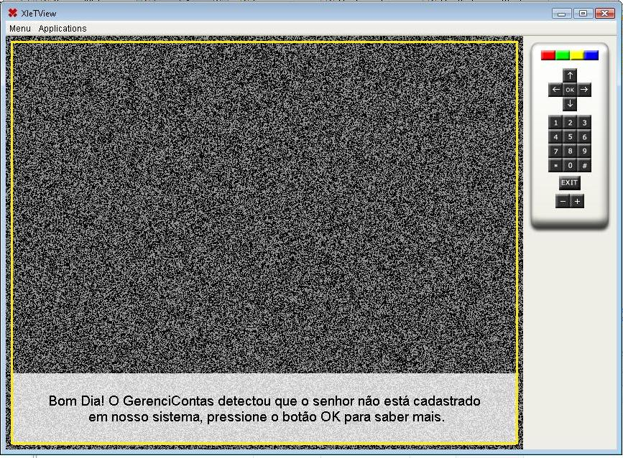
Figura 5: Tela Inicial de usuário não cadastrado.
Esta figura mostra a tela inicial da aplicação quando o usuário não está cadastrado, caso a resposta o usuário aperte a tecla “OK” do controle remoto, a tela da Figura 6 é mostrada.
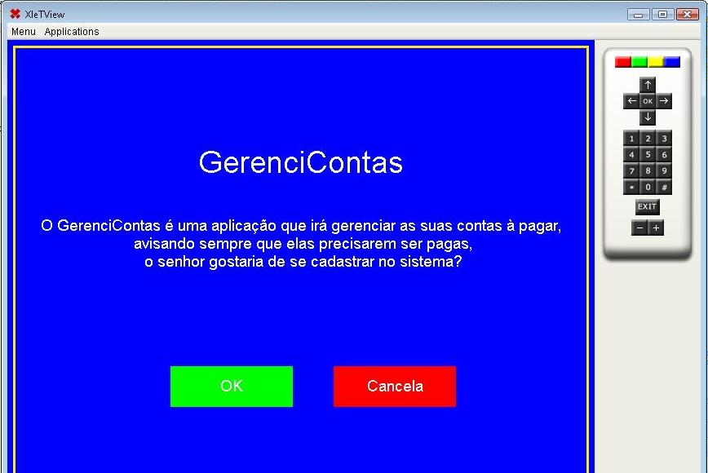
Figura 6: Tela da confirmação de cadastro.
Esta é a segunda tela da aplicação para usuários não cadastrados, caso o usuário aperte no botão “OK” de verde, a aplicação abre a tela da Figura 7.
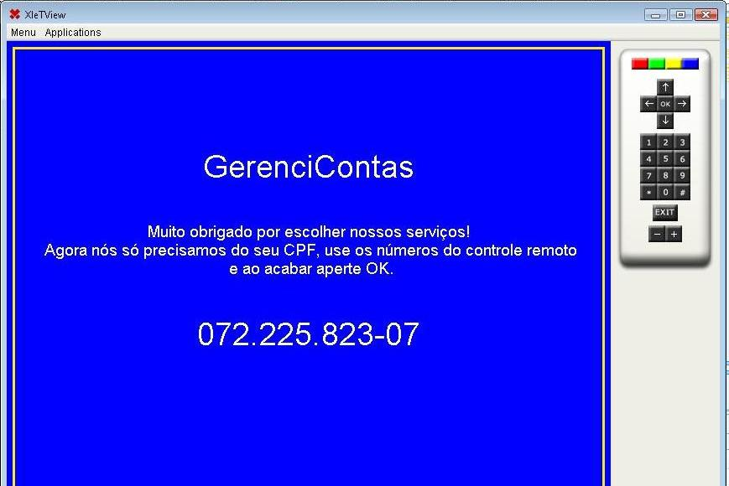
Figura 7: Tela de inserção do CPF.
É nesta tela que o usuário preenche o seu CPF, através das teclas numéricas do controle remoto e depois aperta “OK” para confirmar. A seguir o CPF do mesmo é mandado para servidor da aplicação. O servidor da aplicação entra em contato com o servidor da receita para identificar o usuário. A seguir a tela da Figura 8 é mostrada para o usuário.
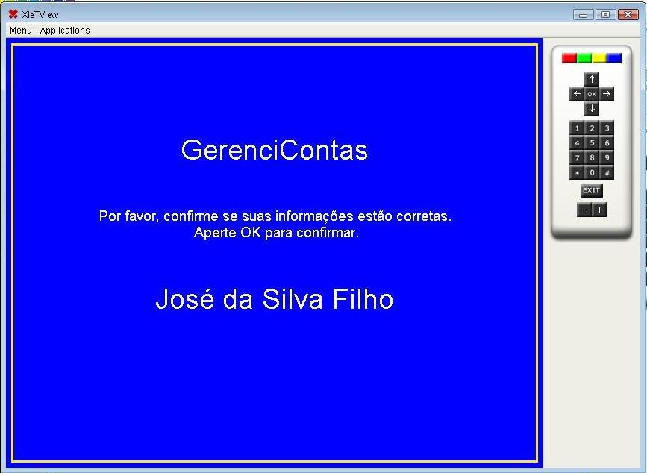
Figura 8: Tela de confirmação dos dados.
Esta é a tela de confirmação dos dados do usuário, caso o usuário aperte o botão OK, a confirmação é mandada para o servidor de aplicação. Em seguida a tela da Figura 9 é mostrada para o usuário.
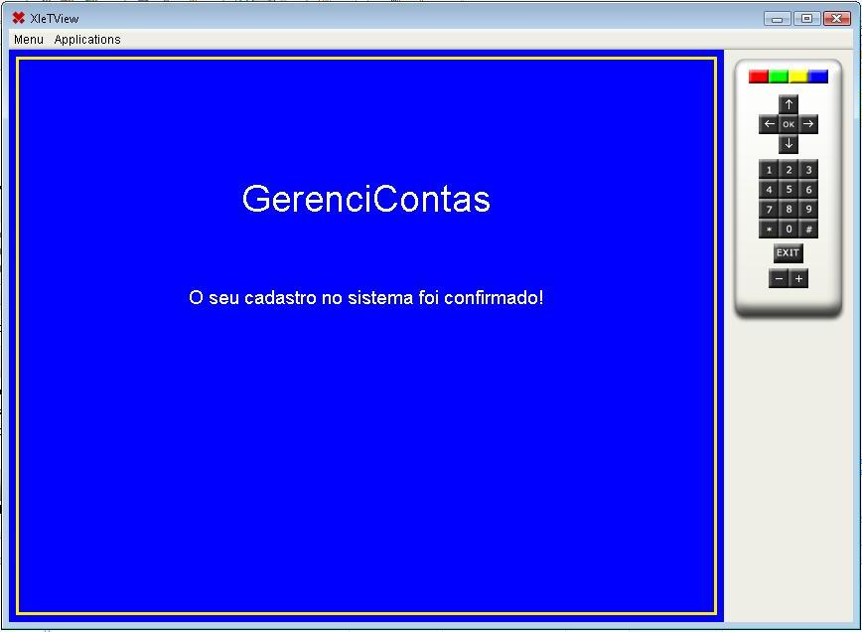
Figura 9: Tela de cadastramento confirmado.
Esta é a tela mostrada para o usuário com a confirmação do cadastro.
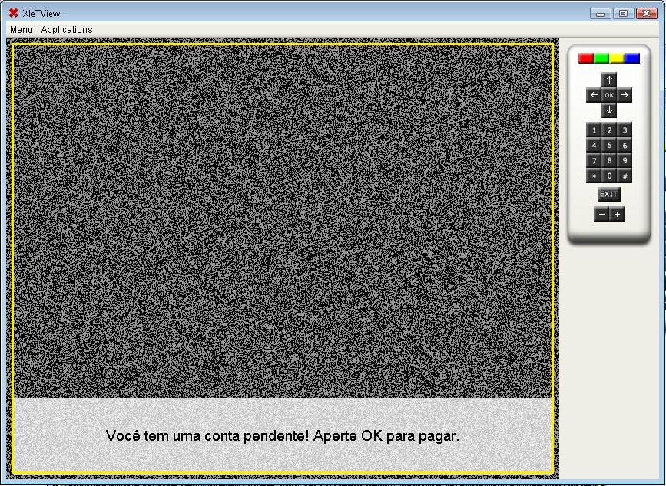
Figura 10: Tela de alerta de conta pendente.
Esta tela aparece após o servidor da aplicação ter conhecimento de alguma conta pendente do usuário para o dia. Caso o usuário aperte a tecla OK, a tela da Figura 11 é mostrada.
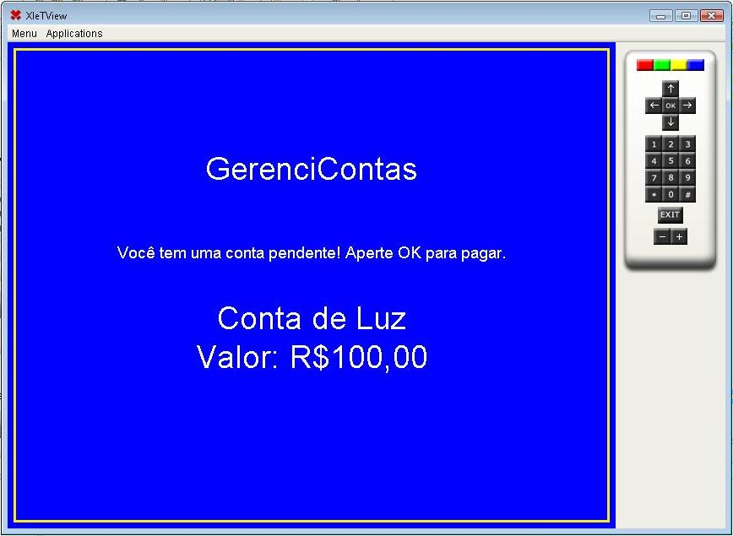
Figura 11: Tela de detalhamento da conta.
Esta é a última tela da aplicação, nela a conta é detalhada e caso o usuário aperte a tecla OK, o servidor da aplicação faz o pagamento da conta pendente.

CONCLUSÕES
A TV Digital não se trata somente de uma TV analógica com melhor qualidade e novas funcionalidades, trata-se de um tipo de mídia totalmente novo, com um tipo de usuário totalmente novo e onde este, ganha o direito de escolher sua programação. Por conta disso, deve-se rever todo o modelo de negócios da televisão analógica, adaptando-o a nova mídia, principalmente o da televisão aberta, onde a renda das emissoras é quase que totalmente formada pelas propagandas em intervalos comerciais.
No Brasil a importância da televisão é indiscutível, estando presente em mais lares do que geladeiras, mesmo sendo mais supérfluo. Por conta disso, o governo já toma e deve continuar tomando atitudes para que a transição da TV analógica para a digital aconteça o mais rápido e seja o menos impactante possível. Além disso, pode se tornar o maior agente para a inclusão digital, e com o desenvolvimento de novas aplicações, pode ser usado tanto para ensino à distância, quanto para o melhor acesso a serviços do governo, colaborando na diminuição da burocracia desnecessária bastante presente no governo como um todo.
As possibilidades de aplicações para a TVD são infinitas e com a criação e integração de novas tecnologias a qualidade destas aplicações tende a melhorar muito, podendo chegar a competir com a Internet. A aplicação de conceitos como Computação Ubíqua, Computação Pervasiva e Sensibilidade ao Contexto, surgem como peças-chave para melhorar a interação do usuário com aplicações da TVD.
Assim como a aplicação destes conceitos melhoram a interação do usuário, o caminho inverso também pode ser percebido como verdadeiro. Com o aumento do desenvolvimento de aplicações para a TVD, os estudos sobre estes conceitos, tendem a aumentar, melhorando de forma geral a interação humano-computador.
A utilização de padrões diferentes de TVD por todo o mundo, não é muito interessante do ponto de vista do usuário, assim como dos desenvolvedores de aplicações, devido à grande heterogeneidade de tecnologias dos Set-top boxes. É necessária a adoção de um padrão único, ou pelo menos, de um middleware único que possa integrar todas estas tecnologias.
A Computação Ubíqua é a tendência de modelo de computação do século 21, resta saber, se as tecnologias avançarão a ponto de torná-la possível, ainda neste século, tudo indica que sim. Sendo assim, é de extrema importância para a TVD, que esteja caminhando junto com ela e não venha a ser ultrapassada por outros tipos de mídia.
As plataformas de desenvolvimento de aplicações têm muito a melhorar ainda, apesar de que o uso de JavaTV é bastante simples, esta plataforma ainda é bastante limitada e com pouca documentação. Outras plataformas, como Ginga-NCL, oferecem um poder maior, mas são mais complicadas de se usar, primeiramente pela necessidade de uso do sistema operacional Linux para o desenvolvimento, e depois, que não usa tecnologias tão disseminadas, como Lua e NCL.

REFERÊNCIAS BIBLIOGRÁFICAS
[Gov.br, 2003] Brasil (2003) Decreto Nº 4.901, de 26 de Novembro de 2003. Disponível em: http://www.planalto.gov.br/CCIVIL/decreto/2003/D4901.htm. Último acesso em 21 de novembro de 2009.
[IBGE, 2004] IBGE (2004) Pesquisa Nacional por Amostra de Domicílios - Síntese de Indicadores 2004 (Tabela 1.1). Disponível em: http://www.ibge.gov.br/home/estatistica/populacao/trabalhoerendimento/pnad2004/brasil/tabbr7_3.pdf. Último acesso em 21 de novembro de 2009.
[SBTVD, 2009] Wikipedia SBTVD Disponível em: http://pt.wikipedia.org/wiki/SBTVD. Último acesso em: 22 de Novembro de 2009.
[CARVALHO, 2008] CARVALHO, Lucas A. M. C., GUIMARÃES, Adolfo, MACÊDO, Hendrik C. Arquiteturas para ambiente de interação vocal no middleware brasileiro de TV Digital. ACM, 2008.
[GOMES, 2006] GOMES, Fábio Jesus, DE LIMA, José Valdeni, DE NEVADO, Rosane Aragon. O Papel Comum como Interface para TV Digital. ACM, 2006.
[ISO, 1998] Wikipedia ISO 9241. Disponível em: http://en.wikipedia.org/wiki/ISO_9241. Último acesso em: 24 de Novembro de 2009.
[PICCOLO, 2006] PICCOLO, Lara S. G., BARANAUKAS, Maria C.C. Desafios de Design para a TV Digital Interativa, ACM, 2006.
[WEISER, 1991] WEISER, Mark. The Computer of the 21st Century. Scientific American, vol.265, nº3 ,Setembro, pp.94-104.
[BECKER, 2005] BECKER, V., PISSIONI, C.A., MONTEZ, C., FILHO, G. H. H. Datacasting e Desenvolvimento de Serviços e Aplicações para TV Digital Interativa. In: Web e Multimídia: Desafios e Soluções. Poços de Caldas, 2005, v. 01, p. 01-30.
[Gov.br, 2006] Brasil (2006) Decreto Nº 5.820, de 29 de Junho de 2006. Disponível em: http://www.planalto.gov.br/ccivil_03/_Ato2004-2006/2006/Decreto/D5820.htm. Último acesso em 27 de novembro de 2009.
[CRINON, 1997] CRINON, R. The DSM-CC Object Carousel for Broadcast Data Services. ConsumerElectronics, 1997. Digest of Technical Papers. ICCE.,International Conference on,pp.246-247, 11-13 June 1997.
[JONES, 2003] Jones, M., Buchanan, G., Jain, P., Marsden, G. From sit-forward to Lean-back:Using a Modile Device to Vary the Place of Interactive Experience. ProceedingsMobile - HCI 2003.
[FERRAZ, 2009] FERRAZ, Carlos André G. Análise e Perspectivas da Interatividade na TV Digital. Centro de Informática, Universidade Federal de Pernambuco. Televisão Digital: Desafios para a Comunicação, Ed. Sulinas/Sul Editora, 2009.
[ARAUJO, 2003] ARAÚJO, Regina B. Computação Ubíqua: Princípios, Tecnologias e Desafios. XXI Simpósio Brasileiro de Redes de Computadores. P. 45-48. mai. 2003.
[DEY, 2001] DEY, Anind K. Understanding and using context. Personal and Ubiquitous Computing. v. 5. p. 4-7. fev. 2001.
[MORAN, 2001] MORAN, T., DOURISH, P. Introduction to This Special Issue on Context-Aware Computing. Special Issue of Human-Computer Interaction, Volume 16, 2001.
[VIEIRA, 2006] VIEIRA, V., SOUZA, D., SALGADO, A. C., TEDESCO, P. Uso e Representação de Contexto em Sistemas Computacionais. Mini-curso apresentado no Simpósio de Fatores Humanos em Sistemas Computacionais, Natal, Brasil, 2006.

